
Colégio João XXIII

PLANEJAMENTO – FUNDAMENTAL ANOS INICIAIS – SEMANAL
- SÉRIE/ ANO : 2º ANO
- BNCC: HABILIDADES TRABALHADAS NA SEMANA: EF15LP01; EF12LP17; EF02LP09; EF02LP22; EF02LP24; EF12LP01; EF15LP03; EF16LP03; EF02LP26; EF02MA12; EF02MA14; EF02MA15; EF02GE08; EF02CI06; EF15AR08;EF15AR10; EF15AR12; EF15AR11
- ATIVIDADE DO PORTAL SAS PARA APOIO:

DIAS  ATIVIDADES | DATA: 27/04  2ª FEIRA | DATA: 28/04  3ª FEIRA | DATA: 29/04  4ª FEIRA | DATA: 30/04  5ª FEIRA | DATA: 01/05/26  6ª FEIRA
DINÂMICA DE REVISÃO E RECURSO

1. TRABALHO DE AULA  - COMP CURRICULAR  - CONTEÚDO  - ATIVIDADES  (Livro pág(s), Caderno ou Folha xerocada) | P2 - PORT | P2 - GEO | P2 - MAT | P2 - INGLÊS | FERIADO
2. TRABALHO DE AULA  - COMP CURRICULAR  - CONTEÚDO  - ATIVIDADES  (Livro pág(s), Caderno ou Folha xerocada) | Revisão P2 - GEO | Revisão P2 - MAT | LIVRO DE MATEMÁTICA – PÁGS.: 111 A 113 | Revisão P2 – CIÊN
3. TRABALHO DE AULA

- COMP CURRICULAR
- CONTEÚDO
- ATIVIDADES
(Livro pág(s), Caderno ou Folha xerocada)
ou Folha xerocada)

4.TRABALHO DE CASA | ESTUDAR PARA A P2 | ESTUDAR PARA A P2  LEVAR O LIVRO DE MATEMÁTICA AMANHÃ | ESTUDAR PARA A P2 | ESTUDAR PARA A P2
**Início dos ensaios para o Dia das Mães.

Colégio João XXIII

- COMPONENTE CURRICULAR - Geografia
- CONTEÚDO ESTUDADO – Revisão P2
- ATIVIDADE ( ) CADERNO ( x ) XEROX
- PARA ( x )AULA ( ) CASA
- DATA : 27/04/26
- Complete com a palavra correta.

espaço – segura - regras

Nas ruas, todos compartilham o mesmo ______________o e desempenham um papel essencial na construção de uma convivência ___________________e respeitosa. Essa boa convivência depende do cumprimento de algumas_________________.

- Para utilizar as ruas com segurança, é preciso obedecer às normas de trânsito. Essas regras indicam como se comportar,seja caminhando ou dirigindo algum veículo, como carros emotocicletas. Cite algumas regras de trânsito a seguir.

________________________________________________________________________________________________________________________________________________________________________________________________________________________________________________________________________

- Responda:
Em nosso país, todas as pessoas precisam obedecer ao Código de Trânsito Brasileiro. O que é esse código ?
________________________________________________________________________________________________________________________________________________________________________________________________________________________________________________________________________

- Marque um X, nos profissionais que ajudam na manutenção das ruas.

( ) jardineiro ( ) professor ( ) secretário ( ) coletores de lixo
( ) funcionários da construção civil ( ) funcionário da rede elétrica

- Coloque V para verdadeiro e F para falso.
Mesmo com o trabalho de muitas pessoas, é importante lembrar que as ruas são espaços de todos. Assim, sua limpeza e organização também dependem da colaboração de quem circula por elas.

( ) Ajudamos com atitudes simples, como jogar o lixo no lugar certo.
( ) Ajudamos quando riscamos e sujamos os muros.
( ) Ajudamos quando auxiliamos alguém a atravessar na faixa e seguir as normas de trânsito.
( ) Todas as pessoas contribuem para que as ruas estejam mais limpas, seguras e favoráveis para a circulação.

- Faça um X na cena que mostra a atitude correta ao atravessar a rua.

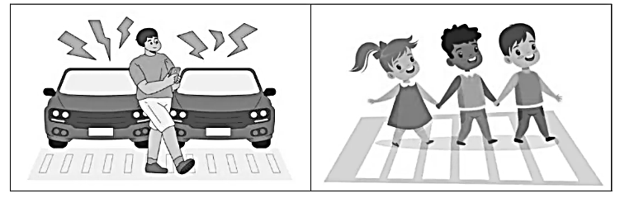

- Associe corretamente as cores do semáforo aos seus significados.

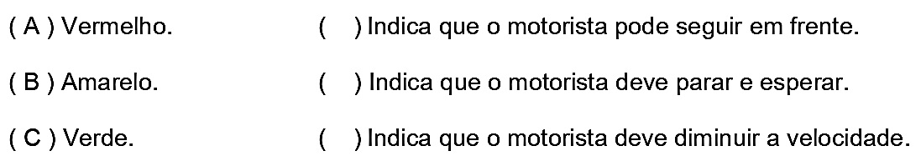

- Subline as informações que estão corretas.

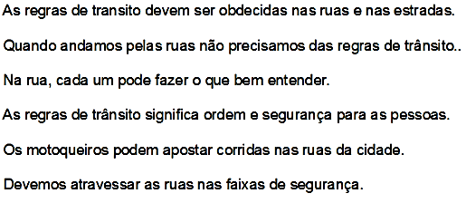

- Leia e responda corretamente.

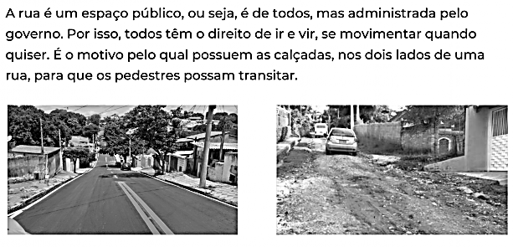
- Observe as imagem acima e escreva uma diferença entre o chão dessas ruas.
_____________________________________________________________________________________
- Em qual das ruas, os veículos circulam mais facilmente ?
_____________________________________________________________________________________

- Desenhe e escreva o nome de dois itens que facilitam a vida de quem usa cadeira de rodas nas calçadas.

Colégio João XXIII

- COMPONENTE CURRICULAR - Matemática
- CONTEÚDO ESTUDADO – Revisão P2
- ATIVIDADE ( ) CADERNO ( x ) XEROX
- PARA ( x )AULA ( ) CASA
- DATA : 28/04/26
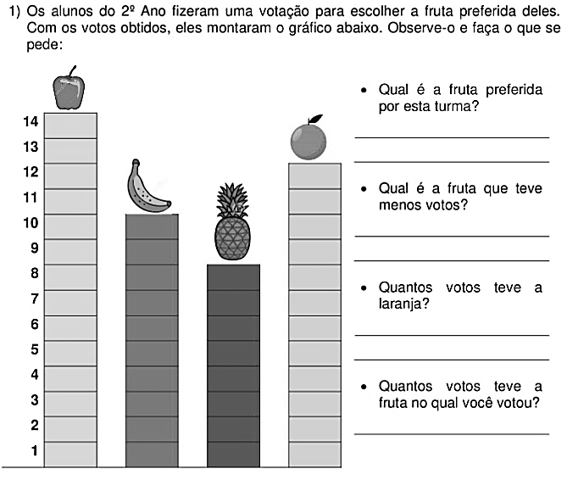
Decompor um número é separá-lo em partes menores usando adição.

2- Decomponha os números abaixo.
97____________________ 19 __________________________
46 ____________________ 99 __________________________

3- Calcule mentalmente.
60+8= __________________________

18+7=__________________________

4- Complete a sequência.
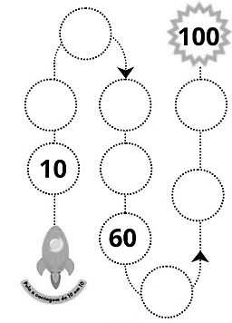
5- Clara precisa comprar um vestido que custa R$35,00 e ela possui as notas abaixo.

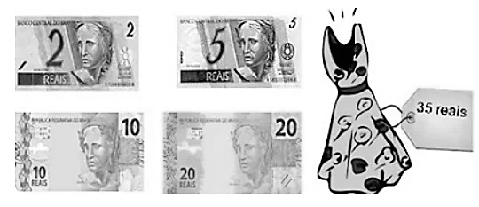
Quanto vai sobrar do valor de Clara ao comprar o vestido?
_________________________________________________________________________________

6- Ana tem aula de dança 2 horas. Ela chegou atrasada 1hora. Marque no relógio o horário que ana chegou.
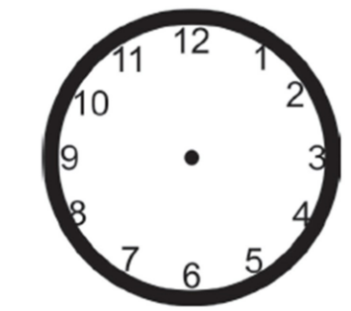
7- Observe a figura abaixo e responda.

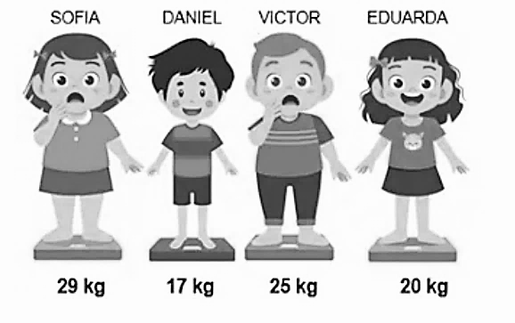
a) Qual criança possui a maior massa? ___________________________

b) Qual a massa da Eduarda? __________________________________

8- Complete:
- O instrumento utilizado para medir a massa é a ________________________________________

Colégio João XXIII
- COMPONENTE CURRICULAR - Ciências
- CONTEÚDO ESTUDADO – Revisão P2
- ATIVIDADE ( ) CADERNO ( x ) XEROX
- PARA ( x )AULA ( ) CASA
- DATA : 30/04/26
1- Que parte das plantas é responsável por transportar a água e os sais minerais?
a) Vasos. b) Raízes c) Flores. d) Frutos.
2- Em quantas partes as plantas são divididas? Quais são elas?
__________________________________________________________________________________
__________________________________________________________________________________
3- Relacione a segunda coluna conforme a primeira.
(1) Raízes (2) Caule (3) Folhas (4) Flores (5) Frutos. (6) Sementes
( ) Dá origem a semente e ao fruto. ( ) Proteger a semente.
( )Produz o alimento. ( ) Sustenta a planta e distribui água e nutrientes.
( ) Dá origem a nova planta. ( ) Retira água e sais minerais do solo.

4 - Numere as imagens corretamente, sendo que o 1 representa o início da vida da planta.
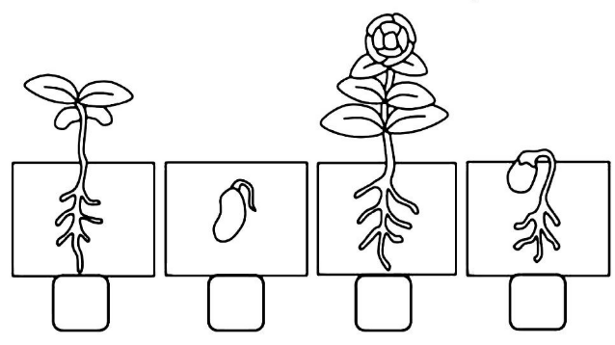
5- As partes da planta são utilizadas na alimantação. Dê exemplos de:
Folha _______________________________ Flor _________________________
Raiz __________________________________ Fruto _________________________
Semente_______________________________
6- Porque você é um ser vivo? ______________________________________________________________________________
______________________________________________________________________________
7- O peixe é um ser vivo ( ) SIM ( ) Não
8- Complete:
a) A_____________________________ e a _________________________ são muito importantes para a planta sobreviver.

